

中医技术规范 动正整脊手法治疗脊柱疾病腰椎关节错位（紊乱）

Technical specification for treatment of lumbar joint dislocation (disorder) in spinal diseases with Long's chiropractic manipulation

（工作组讨论稿/征求意见稿/送审稿/报批稿）
（本稿完成时间：2024年01月21日）

20XX-XX-XX 发布
20XX-XX-XX 实施
广东省中医药学会 发布

团体标准
ICS 11.020
C 05
T/GDACM XXXX—20XX

目录
前言 III
引言 IV
1 范围 1
2 规范性引用文件 1
3 术语和定义 1
4 诊断 1
4.1 三步定位诊断 1
4.2 量表评估 10
4.3 鉴别诊断 11
5 操作步骤与要求：四步十法 12
5.1 第一步放松手法 12
5.2 第二步正骨手法 12
5.3 第三步强壮手法 25
5.4 第四部痛区手法 25
6 治疗疗程 26
7 注意事项 26
8 适应症 26
9 禁忌症 26
9.1 绝对禁忌症 26
9.2 相对禁忌症 26
10 相关风险的预评估及处置预案 26
10.1 昏厥 26
10.2 急性疼痛 26
10.3 伤筋或骨折 27
附 录 A （资料性）视觉模拟法疼痛评分（VAS） 28
附 录 B （资料性） JOA评分量表 29
附 录 C （资料性）ODI评分量表 32

前言
本文件按照GB/T 1.1—2020《标准化工作导则 第1部分：标准化文件的结构和起草规则》的规定起草。
本文件由广东省第二中医院（广东省中医药工程技术研究院）提出。
本文件由广东省中医药学会归口。
本文件起草单位：广东省第二中医院、南部战区总医院、广州中医药大学第一附属医院、广州中医药大学第三附属医院、佛山市中医院、香港苏安莎中医诊所、澳门医思医疗中心。
本文件主要起草人：范德辉、林颖、苏美意、廖军锋、罗孟西、欧志文、李明明、袁智先、张振宁、杨淑荃、梁满光、钟毅恒、黎子轩、何泳芝。

引言
动正整脊手法，也称龙氏治脊疗法、龙氏正骨手法，由广州军区广州总医院龙层花教授与魏征教授在传承与发展的基础上创立，以传统的中医推拿正骨为基础，结合现代脊柱生理解剖学、生物力学，进行革新形成的一套治疗脊柱相关性疾病的手法。动正整脊手法已被广泛运用于临床，经临床研究证实其稳准、轻巧、安全有效，治疗颈、腰疼痛的疗效尤其显著。动正整脊手法主要针对脊柱周围软组织劳损、椎间小关节功能紊乱、关节错位、脊椎椎间盘突出等疾病进行有效的治疗。
本文件的制定规范了针灸推拿及中西医康复专业领域医师、治疗师等专业技术人员的诊疗行为，形成了科学、规范、统一的“动正整脊手法治疗脊柱疾病关节错位（腰椎）技术规范”操作标准，以便统一教学和临床推广应用和科学研究，保障推拿医疗安全和学科健康发展，使之更加系统化、科学化，为中医推拿的国际教育及诊疗市场的竞争力提供坚实的保障，有利于该技术在临床合理实施以及在全国范围内的推广应用，提高科学和实用价值，促进该技术的良性发展。

标准名称
  - 范围
本文件规定了动正整脊手法治疗脊柱疾病关节错位（腰椎）技术操作的适应症、禁忌证、功能评估、操作步骤与要求、治疗疗程、相关风险的预评估及处理预案等内容。
本文件适用于针灸推拿及中西医康复专业领域医师、治疗师等专业技术人员开展“动正整脊手法”技术。
  - 规范性引用文件
本文件没有规范性引用文件。
  - 术语和定义
下列术语和定义适用于本文件。
动正整脊手法 Long's chiropractic manipulation
同义词 龙氏治脊疗法、龙氏正骨手法
动正整脊手法，也称龙氏治脊疗法、龙氏正骨手法，由广州军区广州总医院龙层花教授与魏征教授在传承与发展的基础上创立，以传统的中医推拿正骨为基础，结合现代脊柱生理解剖学、生物力学，进行革新形成的一套治疗脊柱相关性疾病的手法。
  - 诊断
    - 三步定位诊断
      - 第一步：神经症状定位诊断
对患者进行问诊时，根据其疼痛、麻木的部位（无疼痛、麻木症状者， 根据主要症状的器官部位），按照神经症状定位诊断分析脊神经根损害部位，初步判定发病的脊椎或关节。
a)询问疼痛的性质：是酸痛、麻痛、钝痛、烧灼性痛或放射性痛？是持续性痛或间歇性痛？
b）影响疼痛的因素：体位改变时对疼痛的影响是加重、减轻还是不变？
c）询问疼痛的部位：在腰背、臀部及四肢的哪一范围内？
d)询问其他异常感觉：感觉有无异常？如有异常，要了解是麻木感、针刺感、肿胀感、冷厥感还是灼热感？感觉有无减退或消失？下肢有无僵硬、踩棉花感？
e)观察是否有异常：有无运动功能障碍？达到什么程度？肌肉有无萎缩或代偿性肥大？
询问病情时，除了解周围神经损害的情况外，应同时了解该节段交感神经所支配的内脏或器官有无病理性症状。（见图1）腰背部疼痛不适的患者有无上腹（肝区或胃脘区）疼痛，反酸嗳气，腹胀肠鸣，大便稀溏或便秘等症状；有无尿频、尿痛、早泄、阳痿或痛经等症状。
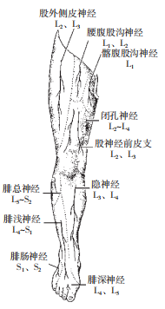 | 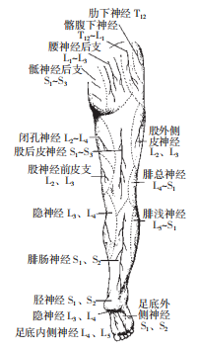 | 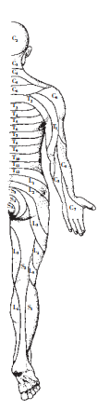
图1 腰椎神经节段分布图

      - 第二步：触诊定位诊断
根据检查者进行脊椎触诊的检查结果，包括发现患者横突、棘突及关节突偏歪、椎旁压痛、病理性阳性反应物，或各项试验、神经系统检查结果，结合第一步定位诊断结果，进行第二步定位诊断，进一步确定发病的脊椎、关节及分型。包括：
- 压痛点检查：
在病变部位可有棘突、关节突和横突旁压痛；棘突间韧带有压痛；腰背肌有压痛；棘突两旁某点有压痛（关节突关节处），有神经根炎症时，深压会出现沿神经放射痛，提示可能有椎间盘突出症；在L5/S1间压痛，可能有腰骶关节错位、劳损、游离棘突、杵臼棘突或骨盆旋移症等。
- 触诊检查：
  - 棘突触诊法
检查者用右手食、中二指（或用双手拇指）并拢置于棘突两旁（指间距约 5 mm），在棘突上做上下推摩触诊对比，前后滑脱式错位时，可触及在同一椎的左右两个后关节均向后隆凸、有压痛；侧弯侧摆式错位时，一侧指腹触及侧凸的后关节，另一侧指腹有凹陷感，单椎为侧摆，多椎为侧弯；左右旋转式错位者，指腹触到向后隆凸的后关节与滑脱式类似，但均是单侧出现，上下两椎一椎偏左另一椎偏右，或两者发生在距离多个椎间（大旋转）；倾仰式错位时，指腹触及两棘突间距离增宽或凹陷感时，注意在其上一棘间和下一棘间触诊比较，找出变窄的棘间，若增宽的棘间在上，变窄的棘间在下，说明其间的椎体呈仰位式错位（该椎仰位即椎体前部向上移，其棘突下移），若增宽的棘间在下，变窄的棘间在上，说明其间的椎体呈倾位式错位（该椎倾位即椎体前部向下移，其棘突向上移）；混合式错位者，兼有两种以上体征。生理性和病理性的偏歪需要鉴别。凡是与症状定位相吻合，且椎旁有压痛者属病变，只有棘突偏歪，症状定位不符又无椎旁压痛者属棘突畸形变异。（见图2、3）
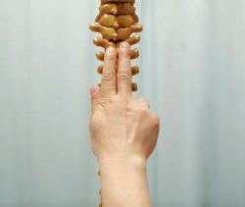 | 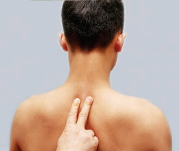
图2棘突触诊示意图 | 图3 棘突触诊
  - 病理阳性反应物触诊法
软组织劳损是脊椎病的病理基础，而脊椎病发病期症状较重时，或病程较长者，由于脊椎力学失衡，又将引起椎周软组织或受损神经支配的软组织（韧带、关节囊、肌肉、肌腱、深浅筋膜、皮肤、脂肪等），发生继发性的病理变化，临床上俗称阳性反应物。检查者用拇指在患椎棘突旁至横突、关节突之间，做上下揉按触摸，检查与患椎相连的韧带、肌肉是否紧张有压痛（椎关节错位引起的保护性肌紧张），有无代偿性肌肥大，注意其远端附着点有无摩擦音（感）、压痛或硬结（软组织慢性劳损点），若有，即为劳损或神经损害的反应物（无菌性炎症、脂肪疝）。脊椎病属神经根型者，其神经根无菌性炎症时，相对应的周围神经所支配的肌肉会疼痛或肿胀，是为神经损害性肌痉挛或肌筋膜挛缩，要分析阳性反应物是原发性还是继发性的。治疗软组织损害，对提高疗效和预防复发有重要作用。
  - 骨科的特殊试验检查
骨科特殊试验检查进一步鉴别病变部位以及排除禁忌症。诸如直腿抬高试验及加强试验用以鉴别是神经受压还是下肢肌肉等原因引起的抬腿疼痛；骨盆分离与挤压试验用以判断骨盆部是否有骨折；“4”字试验用以判断是否合并骶髂关节病变等。

      - 第三步：影像学定位诊断
- X线检查：
诊断椎间关节错位，临床仍以 X 线为主。通过 X 线片可观察到各椎间关系的变化，脊椎轴线变异情况，椎体后缘连线变异情况。观察各椎间盘变性、椎间关节骨质增生，各韧带钙化的部位、程度等，并与第一步、第二步定位诊断结合分析，做出最后定位诊断结果。
影像学定位诊断在脊椎病的诊断中发挥着重要作用，具体表现在以下方面：①排除正骨推拿的禁忌证，包括骨折、脱位、结核、肿瘤、嗜伊红细胞肉芽肿、化脓性炎症等。观察骨质疏松程度，正骨推拿时选择快速复位法或缓慢复位法。②仔细观察和分折有无椎间关节错位，错位的类型（错位方向）、部位，正、侧位片的各椎间关系的变化。③观察脊椎退变的程度，分析退变是否为本次发病的主因。各椎间盘变性（膨出）、椎体关节骨质增生、各韧带钙化的部位、程度等。临床检诊有脊髓损害体征者，应做 MRI 或 CT 检查，以便确定选用手术或非手术疗法。
  - 腰椎侧弯、侧摆、旋转式错位
椎弓根移位，如凸侧椎弓根离开椎体边缘，凹侧椎弓根靠近椎体边缘，为Ⅰ度；凸侧椎弓根靠近中线，另一侧位于椎体边缘上，为Ⅱ度；凸侧椎弓根位于中线，而对侧椎弓根消失，为Ⅲ度；凸侧椎弓根越过中线，为Ⅳ度。除此之外，亦可以根据棘突位置测量，将椎体分为 6 等份，棘突移位1个宽度为Ⅰ度，2个宽度为Ⅱ度，3个宽度为Ⅲ度，棘突移位消失为Ⅳ度；或移位达椎体1/6者为有旋转，达2/6者为极度严重旋转。（见图4）X线正位片可有侧弯，后关节左右不对称，侧位片见椎间孔变窄，上关节突进入椎间孔，出现双边征、双突征、双凹征。（见图5）
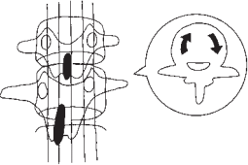 | 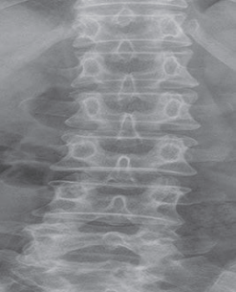
图4 腰椎极度旋转示意图 | 图5 腰椎侧弯X线片

  - 腰椎变直、反张
腰椎曲线的正常弧弦距为 18-25 mm。间距缩小提示腰椎强直或反张，多见于腰肌劳损、椎骨错位或腰椎间盘突出症。通过 T12 后下缘的纵轴线正常应位于 S1 后上方 25 mm 以内，否则为异常。正常腰椎间隙为前宽后窄，若变为前窄后宽时，即为腰椎反张。X 线正位片可有侧弯，后关节左右不对称，侧位片见椎间孔变窄，上关节突进入椎间孔，出现双边征、双突征。（见图6）
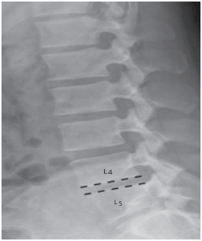
图6 腰椎反张X线片
注：L2 、L3 和 L3 、L4 间隙为前宽后窄，L4 、L5 间隙为前窄后宽，即腰椎反张

  - 腰椎前后移位（滑脱）式错位
    - 椎体前连线（过伸和过屈位）
沿 L4 椎体前缘画线，正常者通过或贴近邻近椎体的上缘、下缘。腰椎后移常见于椎间盘脱出，在过伸侧位或直立侧位片，均可见上位滑脱的椎体向后移位，测其毫米数。但在过屈位片也可以恢复原位。（见图7-10）
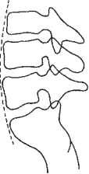 | 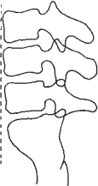 | 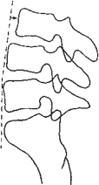
图7 腰椎正常过伸位示意图 | 图8 腰椎正常过屈位示意图 | 图9 腰椎不稳过伸位示意图
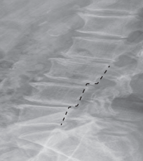
图10 腰椎后滑脱X线片

    - 圆周试验
沿 L5 椎体下缘和 S1 上缘各画一直线，二线交叉于骨突关节的中心，以此为圆心画一圆弧，正常者经过 L5 与 S1 的前缘。当过伸位时，L5 在 S1上面前移 2-4 mm，后缘轮廓不动，有时可因照片不清而误诊，用圆周试验可得以纠正。（见图11、12）
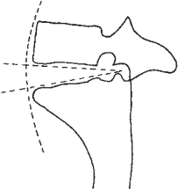
图11 腰骶部圆周试验示意图

    - 腰骶部不稳的几种改变（见图33）
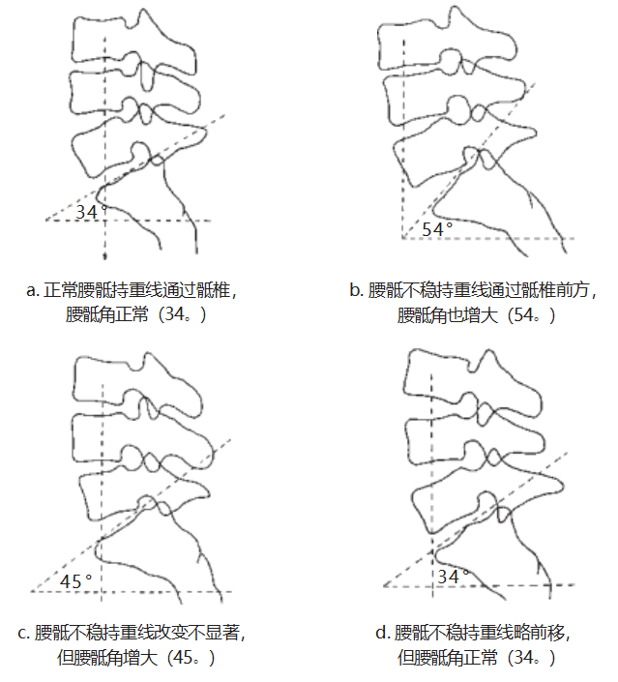
图12 腰骶部不稳的几种改变示意图
注：持重线为自 L3 椎体中心向下的延长垂线

    - 椎体滑脱与椎板峡部裂
侧位 X 线片上，在上、下关节突间见到由后上向前下的裂隙，其宽度随椎体滑脱的程度而异。但因双侧附件景象重叠不易确定是单侧或双侧。若存在椎体向前滑脱，可判断滑脱的程度，最常用且简单易行的测量方法是将 S1 椎体上缘均分成 4 等份，正常时 L5 与 S1 椎体缘构成连续的弧线，在滑脱时则 L5向前移位，移动距离在 1/4 以下为Ⅰ度滑脱， 1/4-1/2 为Ⅱ度滑脱，以此类推。（见图13、14）
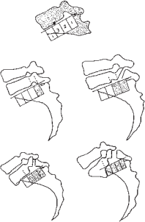 | 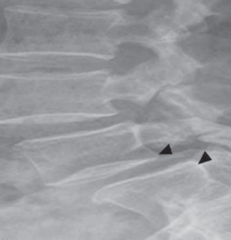
图13 腰椎滑脱分度示意图 | 图14 腰椎II度滑脱X线片

腰椎 45°斜位 X 线片可清晰显示椎体上下关节突、椎弓和峡部的骨质，观察峡部的形态或缺损的距离（图 3-60）。由于峡部断裂，使椎体、椎弓根、上下关节突于下位椎体上面向前滑脱，即真性滑脱。仅有椎体向前滑脱，而椎弓完整者，为假性滑脱。（见图15）
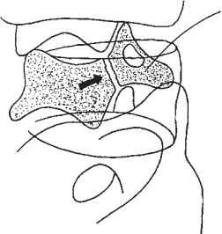
图15 椎弓峡部断裂示意图

  - 倾位式或仰位式错位
倾位式或仰位式错位：侧位片见椎体棘突间距不等，上宽下窄为仰位式错位，而下宽上窄为倾位式错位。正位片见倾位式错位椎的棘突与上椎棘突之距离变窄，与下椎棘突的距离变宽；而仰位式错位时棘突变化则相反。倾位式错位时错位椎体与下位椎体的椎间隙由正常的前宽后窄变为前后等宽，甚至是前窄后宽。如果有椎体后缘后翘或增生，椎体上、下端椎间盘压迹后移，椎间隙后方椎管内有碎骨片，椎体上、下端有向椎体内凹陷（许莫氏结节），其边缘密度增高的杯状影时，要考虑腰椎间盘突出。
  - 混合式错位
兼有上述各型 2 型或 2 型以上者。
  - 椎间隙变窄
与相邻的椎体比较，椎间隙变窄，这是椎间盘变性的表现。
  - 骨质增生
椎体前缘、后缘或上关节突、椎小关节骨质增生呈唇样、鸟嘴样、变尖变长或成骨桥。当骨刺位于椎体的前方或侧方，呈水平方向突起，基底部距椎间盘外缘 1cm，为牵张性骨刺，提示腰椎失稳（常见的有创伤、肿瘤、退行性变、腰椎间盘膨出或突出以及各种减压性手术均可导致腰椎失稳）。（见图16）
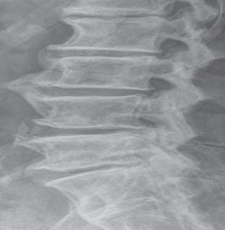
图16 严重骨质增生X线片

  - 后关节紊乱
病程短者做 X 线检查无特殊表现；病程较长的慢性病者，患椎前缘可有骨增生等 X 线征；如属椎体后移、棘突隆起者，可出现椎体后移的不稳或假性滑脱的改变。

- DIERS formetric 3D 评估系统检查：
DIERS formetric 3D评估系统全称为DIERS formetric 3D三维脊柱测量及姿势评估系统，引进自德国，利用摩尔纹地形和光学三角测量的物理原，将可见光通过光栅板投射到测试者的背部，形成平行等距的光谱，自动检测测试者的脊柱解剖标志点，根据受试者背部的光谱进行三维扫描重建，结合内置生物力学模型生成脊柱的3D实时图像（见图17），对脊柱侧弯、椎体旋转、骨盆旋移等脊柱错位情况提供躯干矢状面倾斜距离、躯干冠状面倾斜距离、腰曲最大角度、椎体旋转角度等精确的数据，并进行前后可视化对比（见图18）。
通过“视频-光栅-立体画法”，使用无辐射、无标志点的表面形貌学扫描方法进行脊柱-骨盆三维动态重建，可以客观而精确地说明在时间曲线下，不同脊柱疾病造成的躯干-骨盆-下肢运动功能影响的特点，为脊柱疾病运动功能评价体系提供客观评价依据，同时与传统影像学检查功能互补，可动态测量，具有无辐射、安全性高的优点，对脊柱及骨盆相关疾病的诊疗提供了直观的证据。
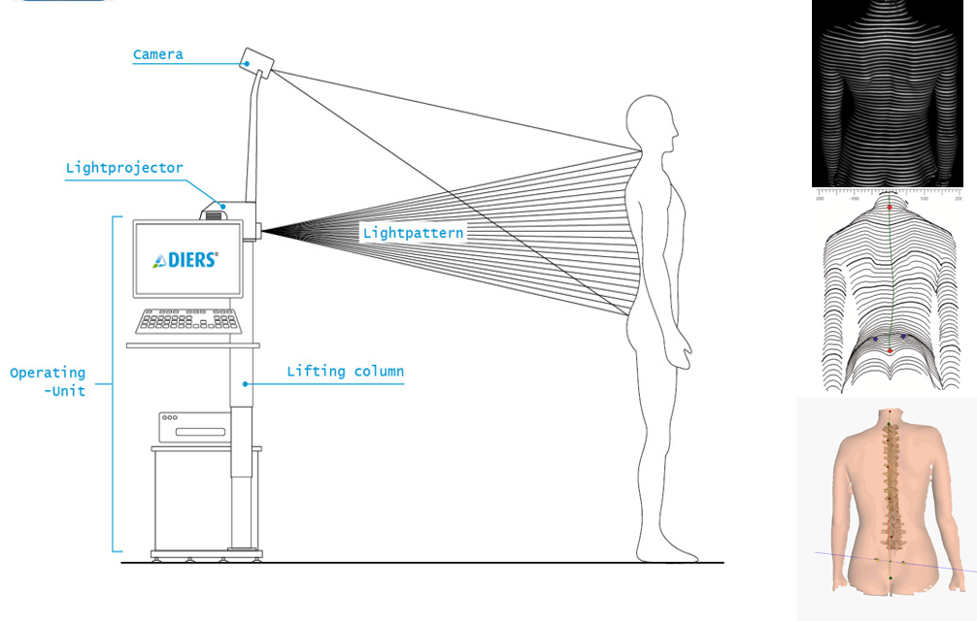
图17 DIERS formetric 3D评估系统成像原理示意图

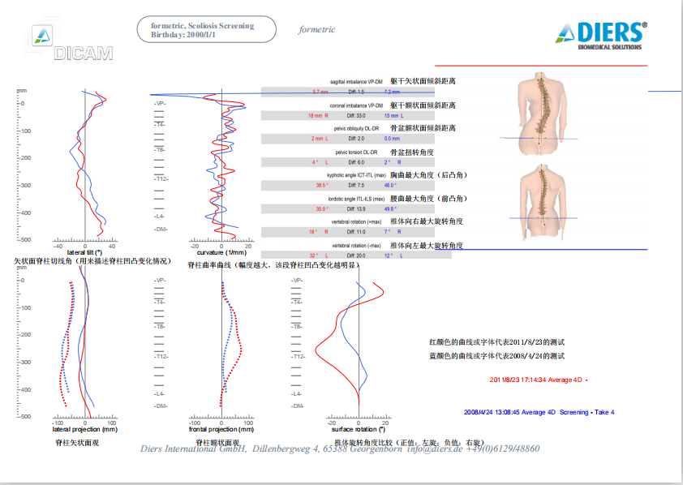
图18 DIERS formetric 3D评估系统两次测试结果对比

    - 量表评估
      - 视觉模拟法疼痛评估（VAS）
使用视觉模拟疼痛量表VAS评分，记录为0-10分，无疼痛记为0分、轻度疼痛记为1-3分、中度疼痛记为4-6分、重度疼痛记为7-10分。

      - 下腰痛评分（JOA）
采用及日本骨科学会下腰痛评分 (Japanese orthopaedic association low back pain score，JOA)。JOA评价量表总分29分，内容包括主观症状(0-9分)、体征(0-6分)、ADL评分(0-14分)、膀胱功能评分(-6-0分)，分数越低表示功能障碍越明显。
      - 腰部功能障碍指标：Oswestry功能障碍指数量表（ODI）
采用“Oswestry功能障碍指数量表（ODI）”分析评价腰痛功能障碍程度，采用问卷调查的方式对包括疼痛强度、生活自理、提物、步行、坐、站、睡眠、性生活、社会生活、旅游等10个方面的情况进行评价。
    - 鉴别诊断
      - 脊椎肿瘤、脊髓肿瘤
脊椎肿瘤可发生骨质破坏，发展到一定程度后可对脊髓、神经根等造成压迫症状。脊髄肿瘤不论是髓内或髓外肿瘤均可造成压迫症状。本病多随肿瘤的发展而逐渐加重，不似脊椎综合征有时轻时重的改变。恶性肿瘤者血沉加快、贫血，全身情况可能日渐下降。部分脊椎肿瘤做 X 线片检查可见有骨质破坏，也可出现椎体病理性骨折，但椎间隙多能存在，需进一步行 CT、MRI 检查以明确诊断。
      - 脊椎结核
脊椎结核多继发于肺结核或淋巴结核，起病多为慢性进行性病程。常伴有低热、盗汗、食欲不振、消瘦、贫血等症状，检查可见脊椎运动障碍，椎旁肌肉痉挛，局部压痛，血沉加快。X 线片可见有骨质破坏，椎体边缘破坏明显，椎间隙狭窄，时有空洞形成，常发生椎体压缩后棘突向后突起，常合并有寒性脓肿，在颈椎好发成咽后壁脓肿、在胸椎为椎旁脓肿、在腰椎为腰大肌脓肿。
      - 先天性畸形
脊椎的先天性畸形种类较多，有些病例也可有脊神经根或脊髓受压症状，出现肢体疼痛、无力或感觉异常。先天性畸形在腰椎以腰椎骶化、骶椎腰化、隐性脊椎裂等较常见。这些先天畸形有些有症状，有些无症状，诊断除依靠临床症状外，检査时望诊也可发现颈短、脊椎侧弯、局部压痛等体征，X 线片为诊断先天性畸形最为可靠的依据。但与脊椎综合征作鉴别诊断时，仍应坚持三步定位诊断法： 即临床症状所表现的范围；检查所见的压痛部位，引起运动及感觉障碍所支配的神经部位；是否与 X 线片所见的畸形部位相一致，如不一致，则不是由先天性畸形所致病，因为有不少先天性畸形并不引起症状，如腰椎隐性脊椎裂、完全性腰椎骶化和骶椎腰化，多不引起症状。而不完全移行椎因只有一侧横突与骶椎或髂骨形成假关节，由于活动时脊椎运动不对称，假关节部可形成创伤性关节炎而常疼，也常合并有椎间盘突出症，故在诊断时应做仔细检查鉴别。
      - 脊髓空洞症
本病进展缓慢，有一侧或两侧对称性、节段性、分离性感 觉障碍（痛觉、温觉消失，而触觉存在），或伴有上肢肌肉萎缩、麻痹，自主神 经障碍，夏科氏关节等。其诊断一般并不困难，对不典型的病例，必须做脑脊液、X 线片、CT 等检查，以排除其他疾病。
      - 纤维肌痛综合征
纤维肌痛综合征（fibromyalgia syndrome，FMS） 是一种病因不明的慢性疼痛性疾病，过去曾被称为纤维织炎、肌筋膜痛等。为了研究工作的方便， 1990 年美国风湿病学会制定了纤维肌痛综合征的诊断标准：持续 3 个月以上的广泛性的肌肉疼痛，用拇指按压（压力约为 4kg）全身 18 个压痛点中至少有 11 个疼痛。压痛点分别位于：枕骨下肌肉附着处、斜方肌上缘中点、C5~C7 横突间隙的前面、冈上肌起始部、肩胛棘上方近内侧缘、肱骨外上髁远端 2cm 处、第二肋骨与软骨交界处（在交界处外侧上缘）、臀外上象限（臀前皱襞处）、大粗隆后方、膝内侧脂肪垫关节折皱线的近侧。同时符合上述任何 2 个条件者，即可诊断为纤维肌痛综合征。其他的症状还有：肌强直、过度疲劳、睡眠障碍、肠激惹综合征、雷诺 氏现象、焦虑、抑郁、肢体肿胀麻木等。纤维肌痛综合征多在 25-45 岁发病，女性多于男性，多伴有焦虑和抑郁。
  - 操作步骤与要求：四步十法
    - 第一步放松手法
以患椎为中心，包括上下 6 个椎间以内的软组织，沿椎旁以线或片进行揉捏法，掌揉及拇指揉法交替，也可对棘突、横突附着的肌腱疼痛敏感区施以按法或震法，手法要柔和、轻巧。
    - 第二步正骨手法
正骨手法包括摇正法、推正法、扳正法、牵正法和反向运动法。按不同的错位部位、类型、方向，选用一种或多种正骨手法。正骨手法分为快速复位法和缓慢复位法。快速复位法用于青壮年和健壮的老年患者，缓慢复位法用于儿童、体弱的老年患者、体质十分虚弱或急性期疼痛剧烈不能接受快速复位手法者。缓慢复位法采用正骨手法的动作，只是不应有“闪动力”，使“定点”与“动点”之间的关节以多次生理性运动形式在“动中求正”而复位。正骨手法忌粗暴损伤患者，“闪动力”要轻巧，要选准“定点”与“动点”，关节开合要充分，于“动中求正”。如一次手法能完全复位，以后可不必再做正骨手法。如复位不完全或复位后再错位，可每日或隔日进行一次正骨手法。
      - 双手重叠直接冲压法
适用于腰椎后凸及侧弯者。手法操作与胸椎相同，亦可用两个枕头把冲压处悬空，腰部所需冲压力大些，术者双肘伸直，利用上身重量垂直按压，当患者腰肌放松时加上冲压闪动力，重复 2-4 次。（见图19）

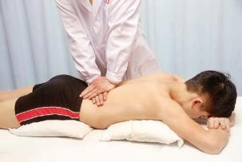
图19 双手重叠直接冲压法

      - 双手间接分压法
适用于腰椎前滑脱或倾式错位、仰式错位者。患者俯卧，于腰椎棘突凹陷处的腹部垫一个 10-20cm 高的稍硬枕头。术者两手交叉掌根分置于凹陷棘突上方和下方稍隆起的棘突上，两手同时向下按压，由于交叉后，其力量方向相反，与垫枕上顶作用，可间接地迫使前凸的椎间关节向上还纳复位，故称间接分压法。（见图20）
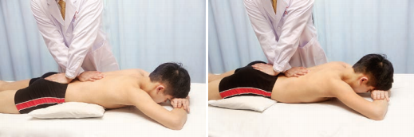
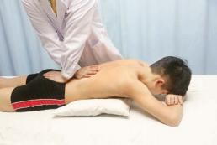
图20 双手间接分压法

      - 俯卧牵抖冲压法
适用于胸、腰、骶椎的椎间关节各类型错位。属正骨手法与牵引相结合的方法，对新创伤引起的椎间盘突出症可促其还纳复位，对椎间盘退变、骨质增生、椎间盘突出（已硬化）、后纵韧带钙化、黄韧带皱褶等较重患者，并发各类型椎间错位的复位治疗，较单人施术效佳。实施时，术者根据病情，决定“定点”的方法。患者俯卧于治疗床的软枕上，嘱其双臂伸直上举（防止牵抖时胸肋骨因擦动而挫伤，引发胸痛），用手抓紧治疗床头边缘（因故不能双手抓床者， 由第二助手协助用手抓紧其双侧腋窝部），对 T3-T10 椎间复位者，术者术前指导患者配合做深呼吸（口令“1、2”时吸气，口令“3”时呼气），在纠正腰椎滑脱症者，指导他配合咳嗽（口令“1、2”时吸气，口令“3”时咳嗽）。助手站其下方，检查患者双足长度，做好牵抖准备。术者按复位主要病椎的棘突偏向，决定站其左侧或右侧，面向其对侧肩部站立，以靠床的手掌根部做冲压（棘突偏左站左侧，由右手冲压），另手为辅助：①直接冲压法时，重叠在主冲手背上。②间接分压法时，按于病椎下方后隆的椎体棘突上。③旋转分压法时， 与主冲手分置“定点”于对应的棘突或横突上。嘱患者腰肌放松，术者口令“1—2—3”。口令“1、2”时，第一助手将其下肢牵拉并上下抖动 1-2 下，当口令“3”发出的瞬间，3 人同时发出爆发力，术者双手向前上方冲压；第一助手向下用力牵引抖动；第二助手用力拉住患者。第一助手双手紧握患者踝关节上部，先牵抖“长脚”，轻力牵抖 2-3 下，以松解病椎错位的“交锁”，再牵抖“短脚”，以较重力牵抖 3-4 下，促使椎间“复位”完善（根据病情量力，用力宁轻勿重，先轻后重，切忌追求响声，以保安全），继而仍以稍重力牵抖双脚 2-3 下（滑脱式、倾仰式、混合式错位者 3-5 下）。手法完成后，再将患者双下肢进行比较，看其长短之差是否改善或已正常。（见图21）

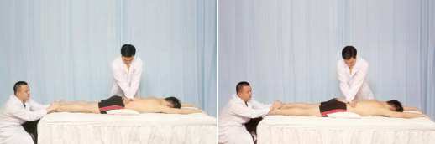
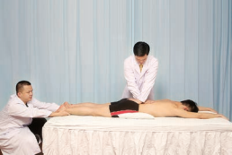
图21 俯卧牵抖冲压法

      - 仰卧提臀撞正法
适用于腰椎或骶椎的滑脱式错位者。患者仰卧，双下肢并拢伸直，术者站于其足部床上，双手握住其踝部，将其双髋屈曲 90°，从床上提起，使其臀部离床约 10 cm，急速放下，使腰、骶椎在床上发生撞击，先轻击，适应后可加大撞击力。此法不宜用于骨质疏松的老年患者。（见图22）

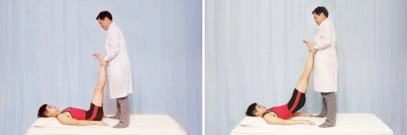
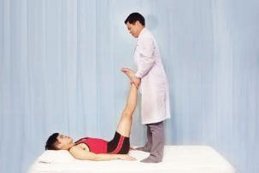
图22 仰卧提臀撞正法

      - 俯卧摇腿揉腰法
适用于全部胸腰椎病各骨关节损害者，是胸腰椎后关节左右旋转式错位的常规手法。尤其适用于胸、腰、骶椎的脊柱侧弯的调正，对老年人的肥大性脊柱炎，是个有效而安全的手法。此法用力柔和，胸腰椎后关节顺轴心摇动而逐渐复位。患者俯卧治疗床上，一助手马步，双手分别抓住患者双足部，将患者双小腿抬离床面 20°-30°，膝关节以上平置床上，嘱其腰腿部放松，同时将其双足向左 右方向成 “∞”形往返摆动，使其腰、臀、小腿成波浪式左右弧形摇摆，此时术者站于患椎棘突偏歪方向的床边， 以一手掌根部按压于患椎后旋的横突后侧，另一手以拇指按压于患椎棘突偏侧至椎板部作“定点”，与助手两人动作要协调， 用力相一致。如无助手时，用枕头将患者足踝部垫起，术者一手“定点”于横突或棘突部，另一手摇动其臀部使其左右摇摆活动。每次 5-8 min。此法还可作为放松手法，常配合其他正骨法进行复位。（见图23）

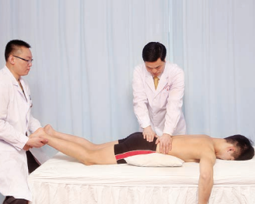
图23 俯卧摇腿揉腰法

      - 坐式旋转摇扳法
适用于左右旋转式腰椎后关节错位者，腰椎其他错位类型作辅助手法。以 L3 棘突偏左、L4 棘突偏右为例。患者坐于方凳上，术者坐于患者背后，助手立于患者左前方，用双膝双手挟持患者左大腿，嘱患者双手互抱，术者右手从患者右肩侧伸出，抓住患者左肩颈部，左手扶按于患者左侧腰骶关节右侧，拇指按住 L4 棘突右旁，嘱患者腰背放松，徐徐将患者拉动向前弯腰并向右转，先左右摇 动 2~3 下，使患者适应后，将其转至右侧达最大角度时，再加一闪动力转动，左拇指“定点”处同时加力拨动棘突，促使 L4 复位。按如上方式做左转方向复位。助手固定患者右腿，术者右拇指“定点”于患者 L3 棘突左旁固定，其余操作同上述程序，将 L3 、L4 后关节复正。此法如无助手可令患者骑坐于床上或低靠背木椅上并将其下肢固定即可。（见图24）

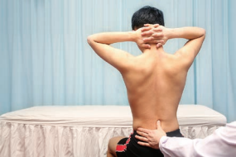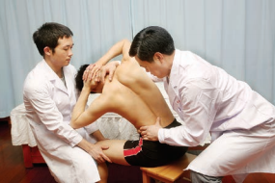
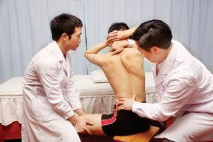
图24 坐式旋转摇扳法

      - 侧卧摇按法
适用于胸腰椎左右旋转式和混合式错位。以 L4 棘突偏右为例（ L3 棘突左、L4 棘突右、L5 棘突左）。患者体位：右侧卧位（先做健侧），右下肢伸直，左下肢屈髋屈膝，放于右大腿内侧上，右手放于枕上，左手屈肘放于身旁，头略后仰。术者面对患者立于床边，左手伸直抓扶患者左肩锁部，右手掌按扶于患者 L3 、L4 棘突处，右肘稍屈按压于其左臀部，嘱其全身放松，术者双手同时轻松地将患者左肩、左臀部做前后扭转推摇 2-3 次，待感到患者已放松腰背部后，左手将其肩推向后固定，右肘用力将其臀部向前扳按至最大角度，术者紧收右肘，加上身按压 的闪动力，常可听到腰后关节“咯嘚”声响或在右手掌触及其 L3 、L4 后关节还纳时的弹跳感。患者转为左侧卧位，重复上述摇按法，此时术者以左手按扶其 L4、L5 棘突上，复位方法相同。（见图25）

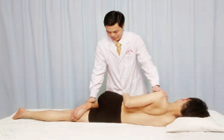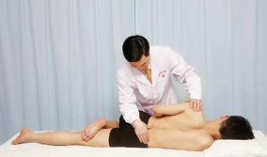
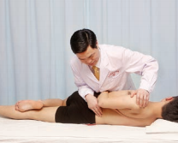
图25 侧卧摇按法

      - 俯卧按腰扳腿法
一式适用于旋转并反张（后突）的腰后关节错位、腰椎间盘突出症。以 L4 棘突偏左后突为例（L3 棘突右、L4 棘突左后突、L5 棘突右）。患者俯卧，双下肢伸直，术者立其左侧，左手掌按于 L4 后突的棘突左旁，右手将患者右膝及大腿托起后伸，并渐扳向左后方，术者两手同时徐徐用力，并抬起放下往返 2-4 次，待其适应后，腰部放松后，将其右下肢扳至左后方最大角度时，左掌加大按压力，右前臂加“闪动力”将其右下肢再加大而有限制的扳动一下，复位动作完成。其余类型错位可参阅此法类推。（见图26）

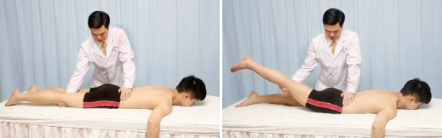
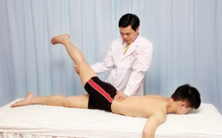
图26 俯卧按腰扳腿法（一式）

二式适用于腰骶椎侧弯侧摆式错位。例如顽固性腰痛者，伸屈、转体功能正常， 侧屈功能受限者， 触诊 L3 棘突轻度偏左，相关后关节有深压痛，其上下椎棘突序列正常。患者俯卧于治疗床上，术者站其右侧，以右手掌根部“定点”于 L2 棘突右旁，以左手前臂托住其双膝大腿部，顺床面将双下肢向左侧摆约 30°而将双下肢扳向右侧至侧屈角度≥ 45°与“定点”手同时发力，完成扳按动作，此为“解锁”。继而术者站到其左侧，用左手掌根部“定点”于 L3 棘突左旁，右手前臂托住其双膝大腿部，顺床面将双下肢向右侧摆约 30°，紧接托起双下肢向 左侧摆至最大角度 45°，与“定点”手做 1-2 下“闪动力”，完成侧向扳按复位手法。本手法完成后，要加双下肢牵抖法 2-3 下，作为手法的“整理”为佳。此法复位时应注意保持侧屈扳按动作，而不作向后抬腿的旋扳动作。（见图27）
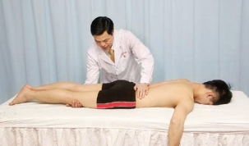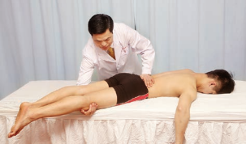
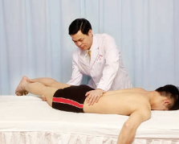
图27 俯卧按腰扳腿法（二式）

      - 抱膝滚动法
一式适用于胸、腰、骶椎向前滑脱式错位，脊轴过伸者。患者仰卧，以软枕护头部，双手交叉将双膝紧抱（屈髋屈膝），术者站其右侧，左手托其颈部，右手抱其双膝，使患者做仰卧起坐，坐后而又卧下，往返滚动，且每次卧下时将患者用力抬起臀部，臀部一次比一次抬得更高些，使过伸成角的胸腰骶椎间在运动中渐次复位。（见图28）
二式适用于骶椎点头导致腰骶成角者。患者预备姿势同一式，术者右（左手）及前臂抓按在其紧抱的膝部，左（右）手托住其臀下部（骶尾椎部），施术时，只让腰骶椎间做过屈滚动。（见图29）

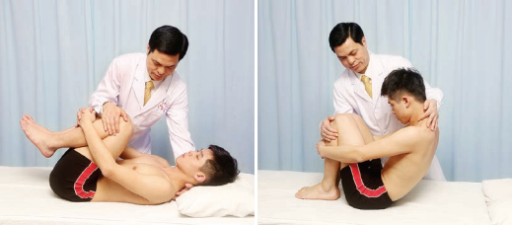
图28 抱膝滚动法（一式）
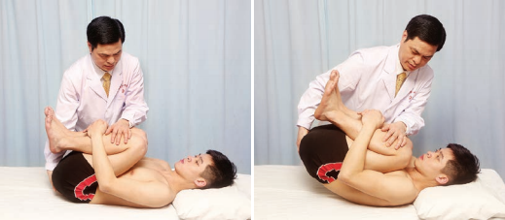
图29 抱膝滚动法（二式）

      - 倒悬牵引下正骨法
运用于腰椎间盘突出、椎间盘变性并发椎体及小关节功能紊乱。倒悬牵引完全是利用人体自身的重量进行牵引，安全性较高，操作简单实用。对于腰椎疾病患者，往往会肌肉紧张，痉挛疼痛，可用手触及条索状或块状的结节，倒悬牵引可有效地缓解肌肉痉挛，早期可以增大腰椎椎间隙，从而减少神经压迫，也可使椎间盘内的压力明显降低。倒悬牵引时，自身的体重使椎间隙打开，小关节之间松动，这时配合轻微的手法或摇扳， 即可使紊乱的小关节复位，达到纠正的目的。腰椎曲度的改变直接导致脊柱受力不均，如果治疗不及时，则会因力学平衡紊乱进一步引起脊柱内外骨骼、肌肉、关节等组织的变化，倒悬牵引下，肌肉放松情况下进行抖动、摇摆可较有效地纠正腰椎曲度。对于椎间盘突出的患者，可使椎间隙增大，有利于髓核的还纳，有较好的整复作用。
倒悬牵引时患者仰卧位或俯卧位于倒悬牵引治疗床（见图 30）上，双下肢 利用牵引带捆绑固定（见图 31），将倒悬牵引治疗床逐渐升起，术者可先将倒悬牵引治疗床尾缓慢上升至 30°-45°，稍作停顿 3-5min，让患者缓慢适应，尤其是第一次牵引的患者；再缓慢将倒悬牵引治疗床尾上升至60°，停顿 1-2 min（见图 32），让患者缓慢适应，并密切观察患者表情变化，如有不适，及时处理；如无不适，再将倒悬牵引治疗床尾升至 90°（见图33），使患者最终呈头下脚上的体位，从而行正骨手法。
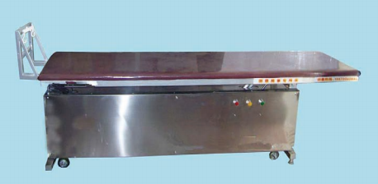
图30 倒悬牵引治疗床
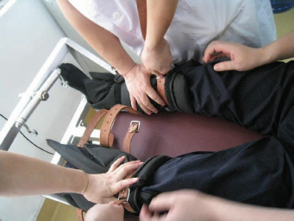
图31 牵引带的捆绑固定

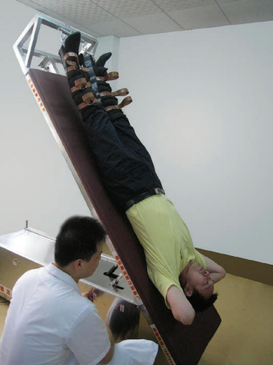 | 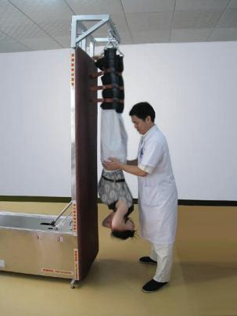
图32 倒悬牵引治疗床升至60°示意图 | 图33 倒悬牵引治疗床升至90°示意图
- 放松手法
用滚、揉、推、按、震、点、一指禅推等手法放松，一般以患椎为中心，沿椎旁、棘突、横突附着的肌腱、肌肉及双下肢等疼痛敏感区进行放松，手法要柔和、轻松。取穴：委中、环跳、秩边、八髎、大肠俞、肾俞、阿 是穴。①循经点穴法：由腿到腰，从委中至肾俞，施以点按的手法，每个穴位 0.5-1 min。②分推挤压法：由腰部至臀部，由脊旁向两边施以长手推法及分推法， 然后挤压痛点。③滚揉松腰法：用滚法和推法放松腰臀部软组织。
- 前后推正法
此法可用于腰椎前后滑脱式错位。腰椎后滑脱患者，术者将拇指按于后凸的棘突两侧作“定点”，手法由轻到重，幅度由小到大，慢慢还原。对于前滑脱患者，拇指按于滑脱的上一棘突或下一棘突两侧作“定点”，切勿直接按于滑脱的棘突两侧，以免加重病情。（见图34）
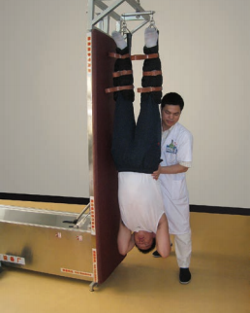
图34 前后推正法

- 左右摇摆法
此法可用于纠正腰椎侧弯。医者双手托住患者腰部，左右推动，幅度由小到大，由大转小，慢慢还原。（见图35）
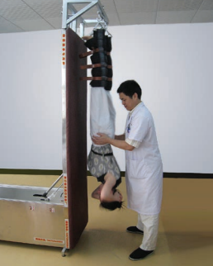
图35 左右摇摆法

- 旋转扳腰法
此法可用于腰椎旋转式错位。助手固定腰于正位，术者环抱患者的肩背部，先后分两侧进行左右旋扳法，听到腰部“咔嗒”响声即可停止。（见图36）
图36 旋转扳腰法（旋转摇正法）

- 整理手法
①拍打固定法：用空拳拍击腰骶部及腰部，反复多次，轻而深透。②推搓平整法：双手拇指由腰骶部至腰背部，进行分推手法，再分别在两侧 进行揉搓法。③揉捏顺筋法：施以揉捏的手法， 由大腿、臀部、腰骶部至腰背部 进行顺筋放松的手法，作为结束手法。

    - 第三步强壮手法
强壮手法包括弹拨法、拿捏法、拍打法和点按法等。拿捏法、弹拨法主要作用于正骨后患椎旁仍存在的条索状、结节状软组织硬结。拍打法作用于深部软组织，尤其是椎体前方的深肌及韧带筋膜等一般手法难以起作用的组织，且有一定的正骨作用。可根据部位和作用深度，选用拳叩、掌叩、 掌缘叩或指叩法，以深透、轻松为原则。点按法以经络腧穴理论为基础，可局部、痛点、循经取穴，可指揉、点压交替使用。
    - 第四部痛区手法
痛区手法主要采用传统的推拿手法，为正骨推拿的结束手法。痛区手法选择病症的表现部位，根据不同病症选用兴奋或镇静手法。痛、晕、胀、兴奋过度等病 症采用镇静手法，酸、麻、功能低下等病症采用兴奋手法。镇静手法包括抚摩、揉 捏、按压、震颤、叩打等。兴奋手法包括弹拨、拿捏、搓捻、捶拍、重力点穴等。
  - 治疗疗程
40 min/次，1 次/d，5 次/周，2 周为1个治疗周期，视疗效情况可适当调整治疗周期。
  - 注意事项
①局部皮肤破损应注意规避；②告知受术者应穿宽松衣服，去除随身携带硬物，放松心情；③局部青紫不必处理，可自行消退；若局部肿胀疼痛较剧，青紫面积大时，先冷敷止血，再做热敷或在局部轻轻揉按，以促使局部瘀血消散吸收；④受术者在治疗过程中可能出现疼痛加重等情况，应根据受术者的实际情况采取减轻治疗强度，甚至停止治疗等针对性处理。⑤进行手法操作时，用力宁轻勿重，施以有限度的“闪动力”。⑥进行倒悬牵引下正骨法前，牵引带捆绑固定时，需要绑至最大极限位避免手法操作时牵引带松动，同时，牵引带金属卡扣需旋至胫骨外侧肌肉丰厚处避免卡压胫骨。
  - 适应症
适用于腰椎关节错位，椎体因滑移和横突位移而导致牵张、挤压、刺激椎旁神经节（干、支）而导致腰痛、腿痛及自主神经功能紊乱等病症。包括但不限于腰椎间盘突出症、腰椎椎管狭窄、I-II度腰椎滑脱、肠痉挛、肠麻痹、习惯性便秘、肠功能紊乱、排尿障碍及痛经等。
  - 禁忌症
    - 绝对禁忌症
重度骨质疏松症、严重认知功能障碍、高血压危象和高血压急症、恶性肿瘤、急性传染病、开放性软组织损伤、血小板减少者、心功能 4 级等。
    - 相对禁忌症
年老体弱者、妇女妊娠、严重糖尿病有皮肤瘀斑者、皮肤病患者、脊柱手术后、III-IV度腰椎滑脱、先天畸形、椎弓裂等。
  - 相关风险的预评估及处置预案
    - 昏厥
受试者可能在进行推拿治疗中出现昏厥现象，操作者应立即停止推拿操作，立即查清原因，做出及时、正确的处理。若因点穴或其他刺激而出现的晕厥现象，需将受试者采取平卧位，松开衣带，注意保暖，予以饮用温开水或葡萄糖液；若病情危重或出现休克者，应及时配合采用其他治疗或采用急救措施。
    - 急性疼痛
有些受试者在进行初次推拿治疗时易出现腰部推拿操作处皮肤触痛,应及时告知患者，皮肤疼痛与手法过重或患者皮肤过于敏感有关，只需经过几天休息或热敷后，症状就会消除，避免产生不必要的医患纠纷。
    - 伤筋或骨折
如若因为操作者操作不规范而出现的伤筋或骨折等严重不良事件应及时予以对症治疗，需及时请求专科医生进行会诊治疗。

- （资料性）
视觉模拟法疼痛评分（VAS）
分数：

无痛/剧痛之间划一条长线(一般长为 100mm),线上不作标记、数字或词语,以免影响评估结果。一端代表无痛，另一端代表剧痛,让患者在线上最能反应自己疼痛程度之处划一交叉线。

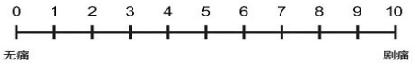
VAS 疼痛评分标准(0分-10分)
0分:无痛;
1-4分:有轻微的疼痛，能忍受:
5-7分:患者疼痛并影响睡眠,尚能忍受;
8-10分:患者有渐强烈的疼痛,疼痛难忍，影响食欲,影响睡眠。

- （资料性）
JOA评分量表
腰椎JOA评分
1．主观症状（9分） |  |  | 评分
 | A.下腰痛
 |  | a无任何  b偶尔轻  c频发的轻或偶发严重  d频发或持续的严重 | 3  2  1  0
 | B.腿痛兼/或麻刺痛
 |  | a无任何  b偶尔的轻  c偶尔的轻或偶发严重  d 频发或持续的严重 | 3  2  1  0
 | C.步态
 |  | a正常  b即使感肌肉无力，也可步行超过500米  c步行小于500米，即出现腿痛，刺痛，无力  d步行小于100米，即出现腿痛，刺痛，无力 | 3  2  1  0
2.临床体征(6分)
 | A.直腿抬高试验（包括加强实验）
 |  | a正常  b 30度-70度  c<30度 | 2  1  0
 | B.感觉障碍
 |  | a无  b轻度障碍  c明显障碍 | 2  1  0
 | C.运动障碍
 |  | a正常(肌力5级)  b轻度无力(肌力4级)  c明显无力(肌力0-3级) | 2  1  0
3．日常活动受限度(ADL)(14分)
 | A.平卧翻身
 |  | a正常  b轻度受限  c明显受限 | 2  1  0
 | B.站立(大约1小时)
 |  | a正常  b轻度受限  c明显受限 | 2  1  0
 | c.洗漱
 |  | a正常  b轻度受限  c明显受限 | 2  1  0
 | d.前屈
 |  | a正常  b轻度受限  c明显受限 | 2  1  0
 | e.坐位
 |  | a正常  b轻度受限  c明显受限 | 2  1  0
 | f.举重物
 |  | a正常  b轻度受限  c明显受限 | 2  1  0
 | g.行走
 |  | a正常  b轻度受限  c明显受限 | 2  1  0
4．膀胱功能(-6-0分)
 |  | a正常  b轻度受限  c明显受限（尿失留，） | 0  -3  -6
总分

- （资料性）
ODI评分量表
项目顺序 | 观察项目 | 项目名称（项目名称下方的数字即为该项评分） |  |  |  |  |  | 得分
项目顺序 | 观察项目 | 0 | 1 | 2 | 3 | 4 | 5 | 得分
1 | 腰痛腿痛程度 | 无任何疼痛 | 轻微疼痛 | 疼痛中等 | 严重疼痛 | 疼痛相当严重 | 疼痛异常严重
2 | 个人生活料理情况 | 正常料理个人生活，不会增加任何疼痛 | 能够正常料理个人生活，但非常疼痛 | 料理个人生活时疼痛，动作缓慢且小心 | 需要一些帮助，但可完成绝大部分个人料理 | 绝大部分个人料理都需要帮助才能完成 | 不能穿衣，洗漱有困难，需要卧床
3 | 提举重物情况 | 提举重物时不会增加疼痛 | 能够提举重物，但疼痛有些增加 | 由于疼痛，不能将重物从地上提起，但如位置合适，可提起放在桌上的重物 | 由于疼痛，不能将重物从地上提起，但如位置合适，可提起较轻物品 | 能提举起较轻物品 | 不能提举或携带任何物品
4 | 行走状况 | 疼痛不影响行走 | 由于疼痛，行走不超过4里路 | 由于疼痛，行走不超过2里路 | 由于疼痛，行走不超过100米 | 只能借助拐杖或腋杖行走 | 大多数时间卧床，只能爬行去厕所
5 | 坐立状况 | 可以坐在任何座椅上，时间不受限制 | 能够坐在合适的座椅上，时间不受限 | 由于疼痛，坐立不能超过1小时 | 由于疼痛，坐立不能超过半小时 | 由于疼痛，坐立不能超过10分钟 | 由于疼痛，根本不能坐立
6 | 站立状况 | 能任何长时间站立，不会增加疼痛 | 能任何长时间站立，但会增加疼痛 | 由于疼痛，站立不能超过1小时 | 由于疼痛，站立不能超过半小时 | 由于疼痛，站立不能超过10分钟 | 由于疼痛，根本不能站立
7 | 睡眠状况 | 睡眠从来不受疼痛困扰 | 偶尔因疼痛影响睡眠 | 因疼痛，每天睡眠不到6h | 因疼痛，每天睡眠不到4h | 因疼痛，每天睡眠不到2h | 因疼痛，根本无法入睡
8 | 性生活状况 | 性生活完全正常，疼痛不会增加 | 性生活正常，但疼痛会有所增加 | 性生活基本正常，但会引起严重疼痛 | 疼痛严重影响性生活 | 由于疼痛，几乎没有性生活 | 由于疼痛，完全没有性生活
9 | 社会生活状况 | 社会生活完全正常，不会增加疼痛 | 生活生活正常，但疼痛会有所加重 | 疼痛对社会生活影响不大，但会限制大体力运动 | 疼痛对社会生活有影响，基本不出家门 | 由于疼痛，只能在家中进行社会生活 | 由于疼痛，没有任何社会生活
10 | 旅行状况 | 可以自用旅行，不伴疼痛 | 可到任何地方旅行，但会有些疼痛 | 疼痛较重，但可应付2h以上旅行 | 由于疼痛，旅行不能超过1h | 由于疼痛，旅行不能超过半小时 | 由于疼痛，不能旅行
总分＝（所得分数/5×回答的问题数）×100%

Oswestry功能障碍指数问卷表（ODI）是由10个问题组成，包括疼痛的强度、生活自理、提物、步行、坐位、站立、干扰睡眠、性生活、社会生活、旅游等10个方面的情况，每个问题6个选项，每个问题的最高得分为5分，选择第一个选项得分为0分，依次选择最后一个选项得分为5分，假如有10个问题都做了问答，记分方法是：实际得分/50（最高可能得分）×100%，假如有一个问题没有回答，则记分方法是：实际得分/45（最高可能得分）×100%，如越高表明功能障碍越严重。

